**Hoja de Actividades**

Telemedicina y disoluciones

**Contexto**

|  |
| --- |
| Antonia da la indicación a Marcos de preparar 500 mL de disolución salina al 8 %.  Como esta disolución no es muy común, Marcos le indica que cuenta con soluciones salinas al 0,9 % y al 24 %.  Antonia va a realizar los cálculos para identificar cuántos mL de cada uno necesita para lograr la concentración deseada. Ella comenzó definiendo dos variables:  x: cantidad de suero en mL al 0,9 %  y: cantidad de suero en mL al 24 %  Luego, planteó la ecuación x + y = 500. |

**Actividad 1**

Respondan las siguientes preguntas, considerando la información anterior.

1. ¿Cuál es el significado de la ecuación que planteó Antonia?
2. ¿Cuántas incógnitas tiene esta ecuación?
3. Hay varias maneras para lograr los 500 mL, completa en la tabla las cantidades con las que obtenemos este volumen. ¿Habrá otras cantidades que cumplan?

|  |  |
| --- | --- |
| **x** | **y** |
| 150 |  |
|  | 200 |
| 410 |  |
|  | 175,5 |

1. Describe con tus palabras, el significado de las siguientes expresiones en el contexto:

0,08・500 ▶ ______________________________________________________

________________________________________________________

0,009・x ▶ ______________________________________________________

________________________________________________________

0,24・y ▶ ______________________________________________________

________________________________________________________

Registra la información a continuación:

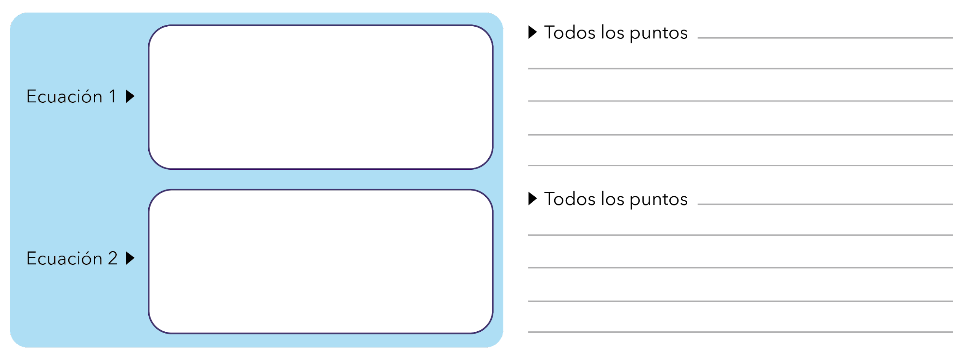

1. Al considerar las dos ecuaciones anteriores y el contexto, representadas por rectas en un gráfico. ¿Qué significa el punto P marcado?
2. Redacta el correo informativo que Antonia podría enviar a Marcos, para compartir sus resultados.

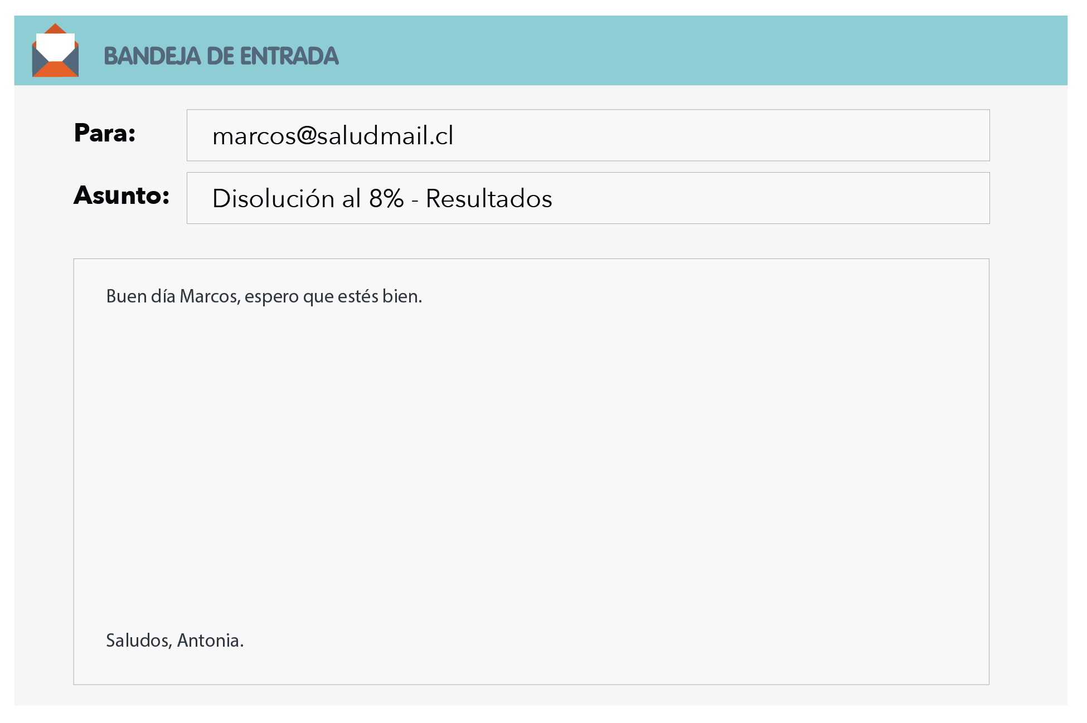

**Solucionario**

|  |  |  |
| --- | --- | --- |
| **Act. 1** | **1.** | Significa que sumando las dos cantidades de soluciones salinas se deben completar 500 mL. Pero como no sabemos cuántos mL son de cada una, se plantearon dichas cantidades como incógnitas. |
|  | **2.** | Tiene 2 incógnitas, x: cantidad de suero en mL al 0,9 %; y: cantidad de suero en mL al 24 %. |
|  | **3.** | |  |  | | --- | --- | | **x** | **y** | | 150 | 350 | | 300 | 200 | | 410 | 90 | | 324,5 | 175,5 |   Hay muchas otras cantidades que cumplan esto, en general, cualquier par de valores que sumen 500. |
|  | **4.** | 0,08・500 ▶ La cantidad (en gramos) de solución salina al 8 %  0,009・x ▶ La cantidad (en gramos) de solución salina al 0,9 %  0,24・y ▶ La cantidad (en gramos) de solución salina al 24 %   |  |  |  | | --- | --- | --- | |  | **Sistema de ecuaciones lineales** | | | Ecuación  1 | x + y = 500 | Todos los puntos cuyas coordenadas en mL suman 500 mL, cantidad requerida por Antonia. | | Ecuación  2 | 0,009・x + 0,24・y = 0,08・500 | Todos los puntos cuyas coordenadas corresponden a una mezcla proporcional de agua y sales en una disolución al 8 %. | |
|  | **5.** | El punto P es el cruce de las ecuaciones, es decir, sus valores de x e y cumplen ambas ecuaciones al mismo tiempo. |
|  | **6.** | Para lograr 500 mL de disolución a 8 %, necesitas mezclar:  346,3 mL de disolución al 0,9 %  153,7 mL de disolución al 24 % |